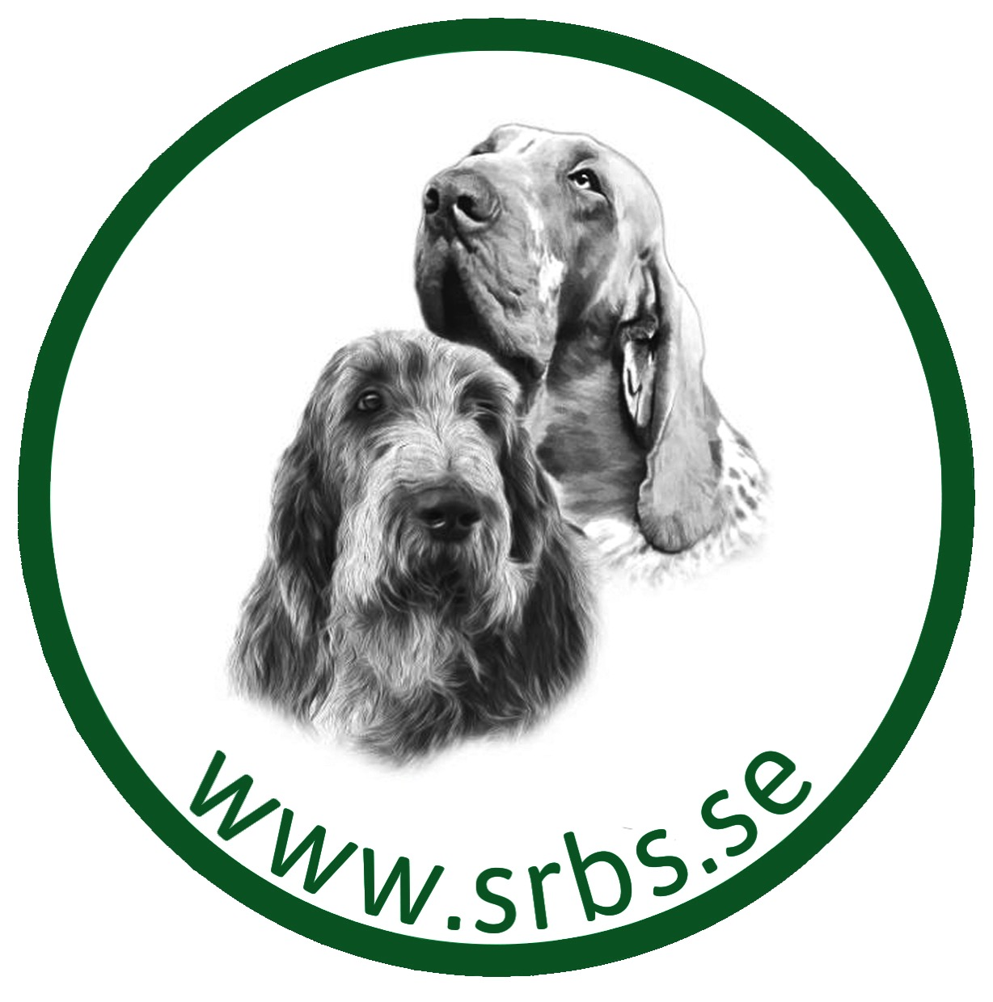
SRBS Svenska rasklubben för bracco italiano och spinone
KALLELSE
SRBS hälsar alla medlemmar välkomna till

ÅRSMÖTE & FÄLTTRÄNING
9 - 10 april 2022

Dags för SRBS årsmöte, 10 april 2022. I år kommer vi hålla till på Falkenbergs Brukshundsklubb med adress Skreavägen 49, 311 72 Falkenberg

FÖRELÄSNING!
Vi startar kl. 10.00, med en föreläsning av Sofie Klemmesen, Lyckans Fit 4 Dogs. Sofie kommer berätta om sitt arbete som hundmassör, varför det är viktigt att hunden har bra balans, stabilitet och kroppskontroll och frågan behöver jakthunden friskvård?

LUNCH: Mellan kl.12.00 – 13.00 bjuder vi lunch och fika. Eventuell specialkost meddelas i anmälan.

ÅRSMÖTE:
Själva årsmötet startar 13.30. Vi följer så klart rekommendationer och riktlinjer som gäller för sammankomster.
Vi avslutar med utdelning av vandringspriset till ÅRETS ITALIENARE.

Sist men inte minst AUKTION!
Traditionen med vår populära auktion fortsätter! Vi ser även i år fram emot alla otroligt fina saker som ni medlemmar skänker. Samma regler som vanligt – sakerna som auktioneras ut ska ha hundanknytning, och kan exempelvis vara tavlor, prydnadssaker, kläder, träningsredskap, täcken m.m. Det behöver inte vara nya saker. Inlämning sker på plats när ni kommer. Alla intäkter går förstås oavkortat till SRBS verksamhet.
TRÄNING: I anknytning till årsmötet erbjuder klubben möjlighet till fältträning/revieringsträning i Torebo, lördagen 9 april. Samling på Torebo Säteri, kl. 9.00. Philip Liljehöök kommer hålla i träningen. Medtag egen lunch. Pris för träning: 300kr/hund, (ordinarie pris är 650kr, klubben sponsrar med 350kr/hund för SRBS medlemmar. Begränsat antal platser så först till kvarn gäller. Betalas med Swish till 0733 707 306.

ANMÄLAN
I anmälan ska det framgå om du kommer till årsmötet och önskar deltar i träningen.

Anmälan till träning & årsmötet, senast 25 mars till SRBS sekreterare, Iia Fehrm Schlichter, E-post: iia.fehrm@telia.com, Tel: 0733 707 306.
Varmt välkommen önskar styrelsen!

